OFERTA TEATRALNA

Na wstępie kilka słów o nas:

Agencja artystyczna „Horyzont” została założona we wrześniu 2009 roku przez aktorów zawodowych z długoletnim stażem scenicznym. Priorytetem naszej firmy jest wysoka jakość gry aktorskiej, niebanalna tematyka z przesłaniem edukacyjno-wychowawczym oraz dobra zabawa i zaangażowanie dzieci. Spektakle charakteryzują się dynamicznymi, humorystycznymi tekstami i ciekawą akcją. Nasze przedstawienia wystawiane są w przedszkolach, szkołach, domach kultury oraz na imprezach plenerowych. Scenografia dostosowana jest do wielkości i rodzaju scen. Agencja dedykuje swój program dzieciom w wieku przedszkolnym i wczesnoszkolnym.

Zalety przedstawień:

- profesjonalna grupa aktorska
- scenografia namalowana przez artystów plastyków z Telewizji Kraków
- piękne stroje
- wychowawcze przesłanie spektaklu
- scenariusze spektakli zostały zainspirowane przez pedagogów i psychologów dziecięcych

Barwne przedstawienia w formie bajek edukacyjnych uczą, wychowują i bawią. W każdym spektaklu cenimy sobie interakcję z dziećmi i ich czynny udział w przedstawieniu. Dzięki temu dzieci wpływają na dalsze losy bohaterów. Obecnie agencja wystawia pięć spektakli.

„MAGIA SŁÓW”

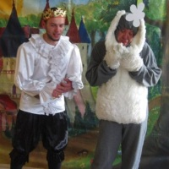

Spektakl w atrakcyjny sposób ukazuje czarodziejską moc słów: „proszę, dziękuję, przepraszam”. Bardzo ważnym wątkiem wychowawczym jest przestroga, aby dzieci nie nawiązywały kontaktu z nieznajomymi, aby nic od nich nie brały i nie oddalały się od opiekunów. Scenariusz bajki jest napisany w sposób umożliwiający dzieciom aktywny udział w spektaklu wpływający na dalsze losy bohaterów.

W spektaklu bierze udział dwóch aktorów, którzy kreują cztery bajkowe postacie:

- Król( mądry, stateczny)
- Królewicz (grzeczny, odpowiedzialny, wrażliwy)
- Zając (psotny, wesoły, chytry)
- Rumburak (podstępny, kłamliwy, złośliwy)

Akcja toczy się w pięknej scenerii na leśnej polanie pod zamkiem królewskim. W pierwszej odsłonie bierze udział Rumburak, który próbuje przechytrzyć naiwnego zająca, aby osiągnąć swój podstępny cel. Obiecuje mu pyszne marchewki w zamian za uzyskanie od królewicza czarodziejskiego pierścienia. Chciwy zając zapomina o danym słowie królewiczowi. Po jakimś czasie orientuje się, że Rumburak jest zły, a on wyrządza krzywdę swojemu przyjacielowi- jednak sprawa poszła zbyt daleko. W kilku kolejnych scenach bajki można zobaczyć refleksyjne postępowanie zająca, a w końcówce spektaklu dzieci wraz z zającem doprowadzają do przemiany czarownika w dobrego człowieka. Wszystko dzieje się za sprawą mądrych rad i uwag wychowawczych króla, oraz czarodziejskiej mocy trzech słów. Bajka niesie za sobą morał oraz cel wychowawczy kształtujący charakter młodego widza. Trzeba to koniecznie zobaczyć.

„BRZYDAL”
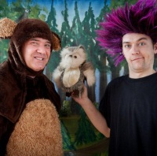
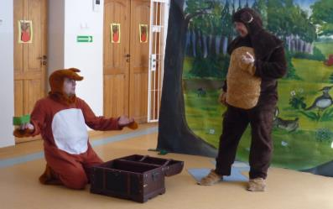

Spektakl dotyczy problemu tolerancji. W łatwy i atrakcyjny sposób uczy dzieci jak szanować i akceptować odmienności oraz ludzi z wadami bądź ułomnościami.
Aktorzy poprzez grę i dialogi z dziećmi wyjaśniają, ze inny nie znaczy gorszy! W spektaklu bierze udział dwóch aktorów, którzy wcielają się w 3 postacie:

- Miś Brzuszatek (Brzydal)- grzeczny, uczynny, miły oraz mądry
- Gagatek- niegrzeczny, zachłanny, szyderczy
- Mądra Sowa

Akcja toczy się na leśnej łące. Zafascynowany miś opowiada dzieciom, ile radości i mądrości czerpie z książek. Rozmowę z dziećmi podsłuchuje Gagatek, a następnie przezywa i wyśmiewa się z misia. Drwi z jego wielkiego brzuszka oraz z tego, ze lubi się uczyć. Gagatek szybko przekonuje się jednak, że miś jest mądry i może mu się przydać w poszukiwaniu cennego skarbu. W kolejnych scenach bajki można zobaczyć zabawne, a czasami pełne niespodzianek perypetie obu postaci, które doprowadzają do odnalezienia poszukiwanego skarbu. Okazuje się on jednak nie szkatułą z kosztownościami, ale skarbnicą mądrości. Mądrość i dobroć misia oraz cyrograf znaleziony w skrzyni doprowadzają Gagatka do refleksji nad swoim zachowaniem. W ostatniej scenie bajki już odmieniony Gagatek przeprasza za wszystko i uroczyście przysięga, że się poprawi. Bajka niesie ze sobą cenne przesłanie, uczy jak ważny jest szacunek okazywany innym ludziom i dbanie o utrzymanie przyjaźni.

„NIEBEZPIECZNE ZABAWY”-
„NIEBEZPIECZNE ZABAWY NAD WODA”

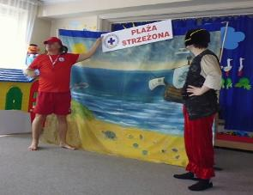
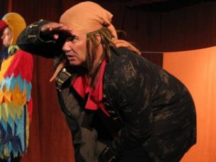

Spektakl jest wystawiany w dwóch wersjach. Druga poszerzona jest o bezpieczeństwie nad wodą. Dzieci poznają w niej strój ratownika WOPR ,znaki obowiązujące nad wodą oraz zasady ,które panują na kąpieliskach .Ważne jest też, że w przedstawieniu występuję aktor, który był zawodowym pływakiem i ratownikiem WOPR.
Pierwsza wersja pokazuje dzieciom jak niewłaściwe zabawy mogą doprowadzić do nieszczęść i zagrożeń. Poprzez niesamowite przygody pirata Kubusia dzieci mogą zobaczyć jak nie powinny się bawić i dlaczego powinny słuchać dorosłych (opiekunów, rodziców, wychowawców). Poprzez refleksję początkowo źle postępującego głównego bohatera i naukę mądrego bosmana bajka kończy się szczęśliwie, a dzieci na długo zapamiętują wskazówki dotyczące bezpiecznego spędzania wolnego czasu.
W spektaklu udział bierze dwóch aktorów wcielających się w pięć postaci:

- Pirat Pączuszek- niegrzeczny chłopiec, nie słucha rodziców, kłamie
- Ojciec- mądry, kochający
- Papuga Teodor
- Pirat Ancymon
- Ratownik WOPR

„FUTERKO JEŻYKA”

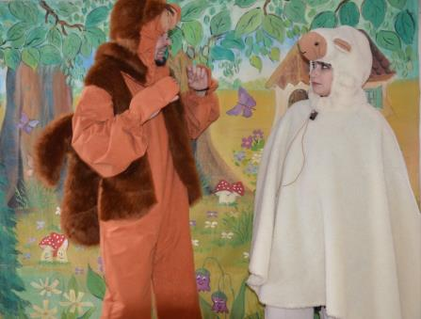
Spektakl uczy dzieci szacunku do tego, co posiadają oraz radości nawet z drobnych sukcesów. Aktorzy poprzez treść bajki wyśmiewają takie cechy jak zachłanność i próżność, oraz ukazują znaczenie przysłowia: „Cudze chwalicie, swego nie znacie, sami nie wiecie, co posiadacie”.
Przesłaniem wychowawczym spektaklu jest uświadomienie dzieciom, że największą wartością posiadanych rzeczy jest ich funkcjonalność a nie moda, wygląd lub marka co prowadzić może do zawiści bądź egoizmu, a nawet narażać na niebezpieczeństwo.
W spektaklu udział biorą:
- Jeżyk Tuptuś – naiwny, łatwowierny, dobry
- Wiewiórka Fistaszek- miła, mądra, energiczna
- Chochlik- leśny czarownik- przebiegły, chytry
- Owieczka
Akcja spektaklu toczy się wśród leśnej przyrody. Smutny i nieszczęśliwy jeżyk martwi się tym, że dzieci go nie lubią, gdyż nie jest milutkim i mięciutkim zwierzątkiem. Zatroskany tym, że jest posiadaczem ostrych i kłujących kolców rozmyśla w jaki sposób wymienić je na piękne futerko. W tym czasie spotyka leśnego czarownika- chochlika, który obiecuje mu pomóc. Jednak Tuptuś nie wie, że jest to podstęp. Za sprawą czarodziejskiego eliksiru zamienia go w mięciutką owieczkę. Spełnionym marzeniem jeżyk- owieczka nie cieszy się jednak zbyt długo. Od tej pory główny bohater wpada w ogromne tarapaty. Poprzez niebezpieczeństwo jakie doświadczył przekonuje się , że kolce, które chronią przed atakiem drapieżników są najwspanialszym „futerkiem” na świecie! Niesamowite przygody języka i jego przyjaciół trzymają w napięciu nie tylko młodego widza. Treść bajki uświadamia dzieciom, że nie zawsze to co ładne, atrakcyjne jest najlepsze oraz że nie powinno się oceniać innych po wyglądzie bądź po tym co posiadają.

„LENIWY KICIUŚ”

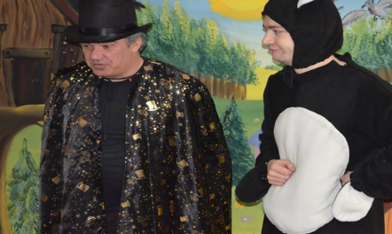

Treść bajki wyśmiewa takie wady jak lenistwo, pychę i zachłanność. Uświadamia dzieciom, że tylko poprzez pracę i wytrwałość można dojść do celu, a przez lenistwo wiele stracić.

W spektaklu biorą udział:
- pszczółka „Bzyk”- pracowita, dobrze wychowana, uczynna.
- kot „kiciuś”- wyrachowany, leniwy, samochwała
- czarodziej „Gapciuszek”- podstępny, chytry

Akcja spektaklu toczy się na pięknej kolorowej łące otoczonej pasieką. Na polanie stoi rozłożyste drzewo z chatką czarodzieja. Niesamowita akcja bajki rozgrywa się za sprawą zaczarowanego miodku , dzięki któremu zły czarodziej może zdobyć władzę nad wszystkimi ptakami i owadami. Warto zobaczyć, jak zakończy się ta przygoda.

Oferujemy również spotkanie z Mikołajem Biskupem lub Mikołajem amerykańskim – do wyboru.

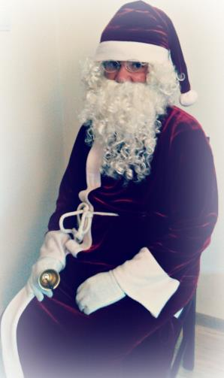

Cena za spektakl od 300 zł. /do uzgodnienia podczas indywidualnych rozmów/. Czas trwania przedstawienia to ok. 40 minut.

Agencja Artystyczna Horyzont

Manager artystyczny:

Grzegorz Mucha
os. Boh. Września 1/99
31-620, Kraków
Tel.: 662 059 104
e-mail: teatrhoryzont@gmail.com
www.agencjahoryzont.edu.pl

